Le tre castagne
di Gina Vaj Pedotti
In un riccio spinoso stavano rinchiuse tre castagne: tre sorelle gemelle. Cresci e cresci, spingi e spingi, un bel giorno pac! il riccio si aprì. Le castagne, una dopo l'altra, caddero. Le due sorelle cresciute a destra e a sinistra del riccio erano belle, con la schiena ricurva, lucida e una piumetta sulla cima. Invece, la sorellina cresciuta in mezzo era rimasta una castagnetta da niente. La donna che faceva la raccolta non la volle. Prese le due sorelline belle e la lasciò nel bosco sola e triste. Le due sorelline belle andarono per il mondo. Una finì in una pentola, diventò tutta dorata e se la mangiò un bambino goloso; spalancò la bocca e ahm ! la prima castagna sparì. La seconda finì nel negozio di un pasticciere. Il pasticciere la sbucciò, la fece cuocere nello zucchero, la mise ad asciugare. Era diventata dolcissima e scintillante. La comprò una bambina che se la mangiò. Così anche la seconda castagna sparì. La terza castagna, poverina, così sola nel bosco, si lamentava con gli scoiattoli e con le talpe: le mie sorelline hanno girato il mondo e io resto sola, nel bosco, col freddo dell'inverno, e sotto la neve a marcire. Ma non marcì. A poco a poco sentì qualche cosa di vivo che germogliava dentro il suo corpicino. Una radichetta bianca e forte cominciò a spingersi all'ingiù, a ficcarsi nella terra. Una pianticina tenera e verde cominciò a spuntare all'insù, cercando la luce del sole. Ora, la più piccolo, delle tre sorelle gemelle è diventata uno splendido castagno, pieno di ricci, di scoiattoli e di nidi.

LE TRE CASTAGNE
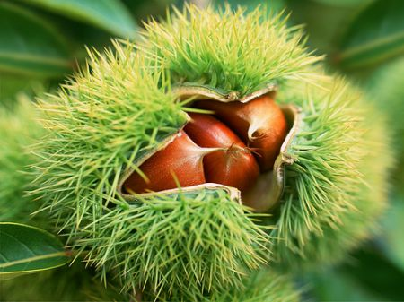
IN UN RICCIO SPINOSO STAVANO RINCHIUSE TRE CASTAGNE: TRE SORELLE GEMELLE.
UNA FINÌ IN UNA PENTOLA, DIVENTÒ TUTTA DORATA E SE LA MANGIÒ UN BAMBINO GOLOSO

LA SECONDA FINÌ NEL NEGOZIO DI UN PASTICCIERE

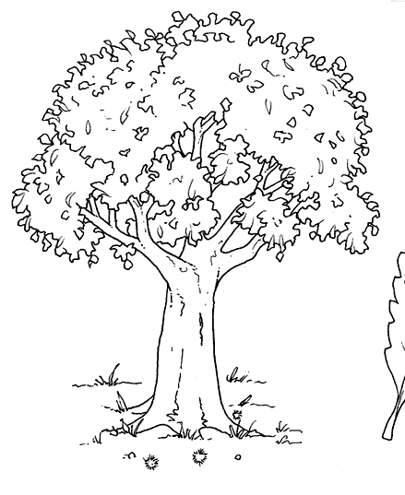
LA PIÙ PICCOLA DELLE TRE SORELLE GEMELLE, È DIVENTATA UNO SPLENDIDO CASTAGNO, PIENO DI RICCI, DI SCOIATTOLI E DI NIDI.

